Laporan Pengembangan Game Floppy Chopter



Dibuat Oleh :

**Nama : Marsella Sri Ajeng Kartika**

**NIM : A11.2019.11662**

**Kelompok : A11.4511**

**Program Studi : Teknik Informatika-S1**

**FAKULTAS ILMU KOMPUTER**

**UNIVERSITAS DIAN NUSWANTORO**

**SEMARANG**

**2022**

# DAFTAR ISI

COVER i

DAFTAR ISI i

DAFTAR GAMBAR ii

Tentang Game 3

1.1 Deskripsi game 3

1.2 Screnshoot Game 3

Detail Pengembangan Aplikasi 4

2.1 Flow chart 4

2.2 Class Diagram 5

2.3 Screnshoot Game 6

Referensi 8

# Tentang Game

## Deskripsi game

Game Floppy Chopter adalah game yang skornya didapat dari berapa rintangan yang dapat dilewati. Cara kerjanya yaitu dengan mengetukkan jari pada touchpad atau layer telephone pintar. Jika floppy terkena tiang rintangan, maka game selesai.

## Screnshoot Game

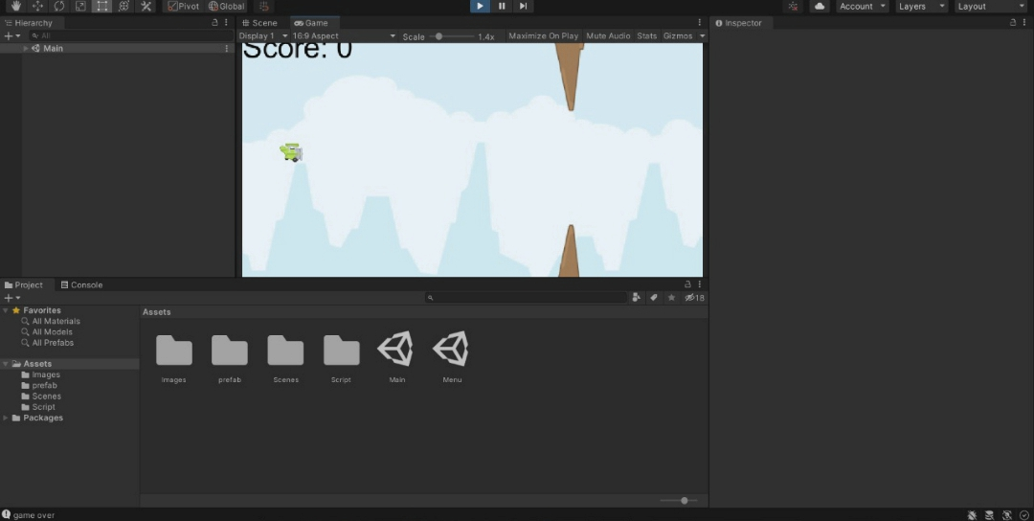

# Detail Pengembangan Aplikasi

## Flow chart

flowchart adalah sebuah diagram yang menggambarkan suatu proses, sistem, atau algoritma dari sebuah jaringan dan komputer.

Flowchart banyak digunakan di berbagai bidang untuk mendokumentasikan, mempelajari, merencanakan, dan memperbaiki sebuah proses kerja suatu sistem.

Start

Petunjuk

Credits

MulaiGame

Score=0

Mulai

Game Over

Berhasil

Tambah Score

End

## Class Diagram

*Class diagram* atau diagram kelas adalah salah satu jenis diagram struktur pada UML yang menggambarkan dengan jelas struktur serta deskripsi *class*, atribut, metode, dan hubungan dari setiap objek. Ia bersifat statis, dalam artian diagram kelas bukan menjelaskan apa yang terjadi jika kelas-kelasnya berhubungan, melainkan menjelaskan hubungan apa yang terjadi.

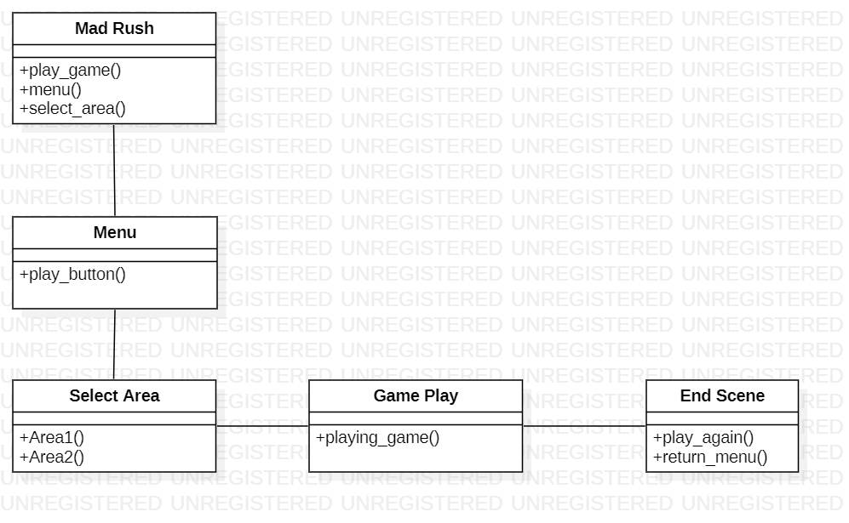

## Screnshoot Game

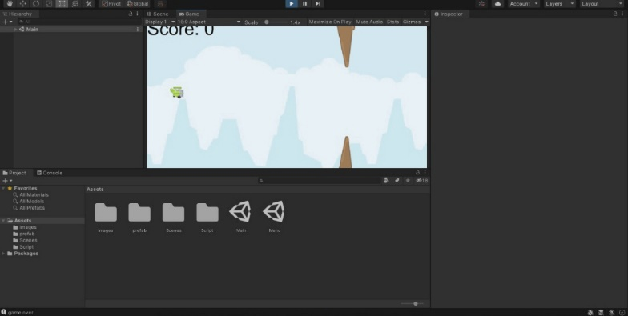

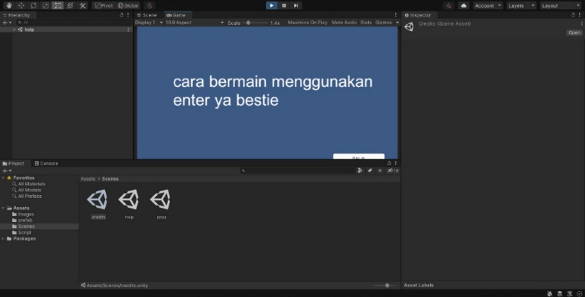

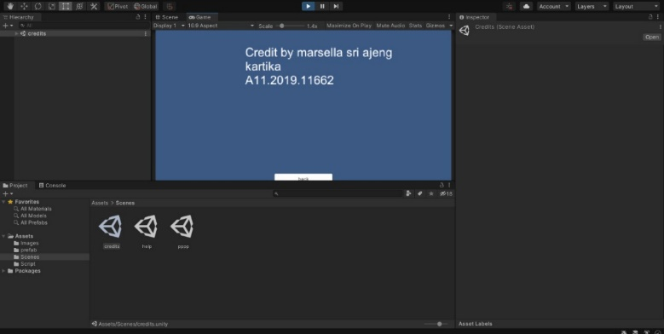

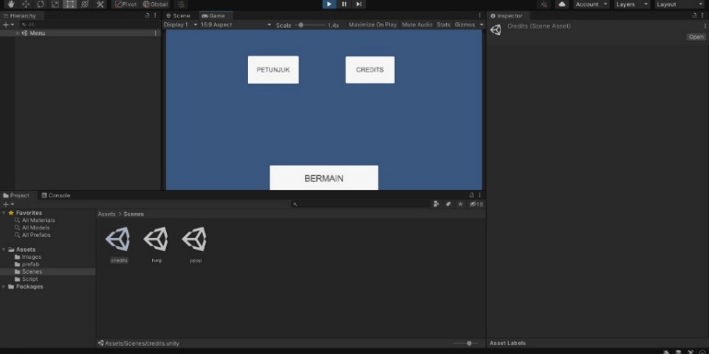

# Referensi

1. <https://akbarproject.com/membuat-game-flappy-bird/>
2. <http://krisnamustika.blogspot.com/2015/10/membuat-game-flappy-bird-dengan-unity.html>
3. <https://docplayer.info/38407550-Tutorial-membuat-permainan-flappy-bird-menggunakan-unity3d.html>
4. <https://www.youtube.com/watch?v=N3AXF-nYXt0>